DIVISION EUCLIDIENNE ET PROCEDURE PERSONNELLE
(Quelques exemples)

Les images qui suivent sont des productions de cinq élèves d’une même classe réalisées lors de l’évaluation à l’entrée en sixième 2004. Les exercices portent sur la division. On observera que les élèves utilisent des procédures différentes, qui vont de la multiplication à la division, en passant par des schémas pour représenter la situation.

Un même élève peut d’ailleurs avoir recours tantôt à la multiplication, tantôt à la division.

On a l’habitude de procéder à une analyse des erreurs des élèves. Il est moins fréquent de procéder à l’analyse des productions des élèves pour prendre en compte leurs démarches personnelles qui aboutissent à un résultat exact. Les exemples qui suivent devraient nous convaincre qu’il est souvent indispensable de revenir aux productions des élèves si l’on veut construire de nouvelles connaissances en prenant en compte les représentations et les démarches personnelles des élèves.

Production n°1

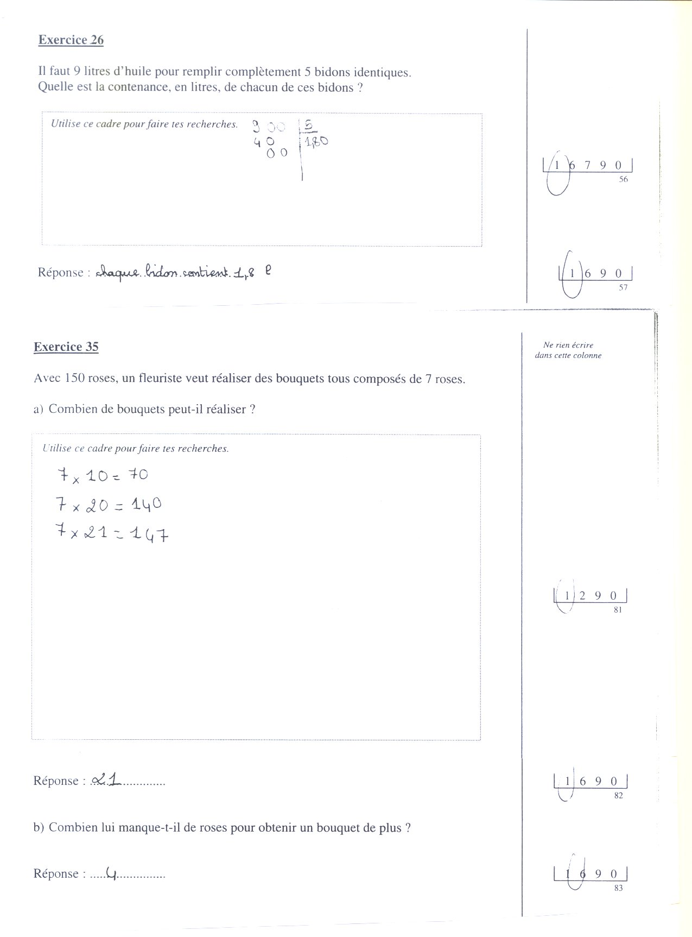
Les deux résultats sont corrects mais atteints pour le premier en utilisant une division décimale (non exigible en cycle3) et pour le deuxième par la notion de multiple.
Production n°2

Les deux résultats sont exacts. On peut penser que le premier a été obtenu par tâtonnements et vérification. Le second a été calculé par division.
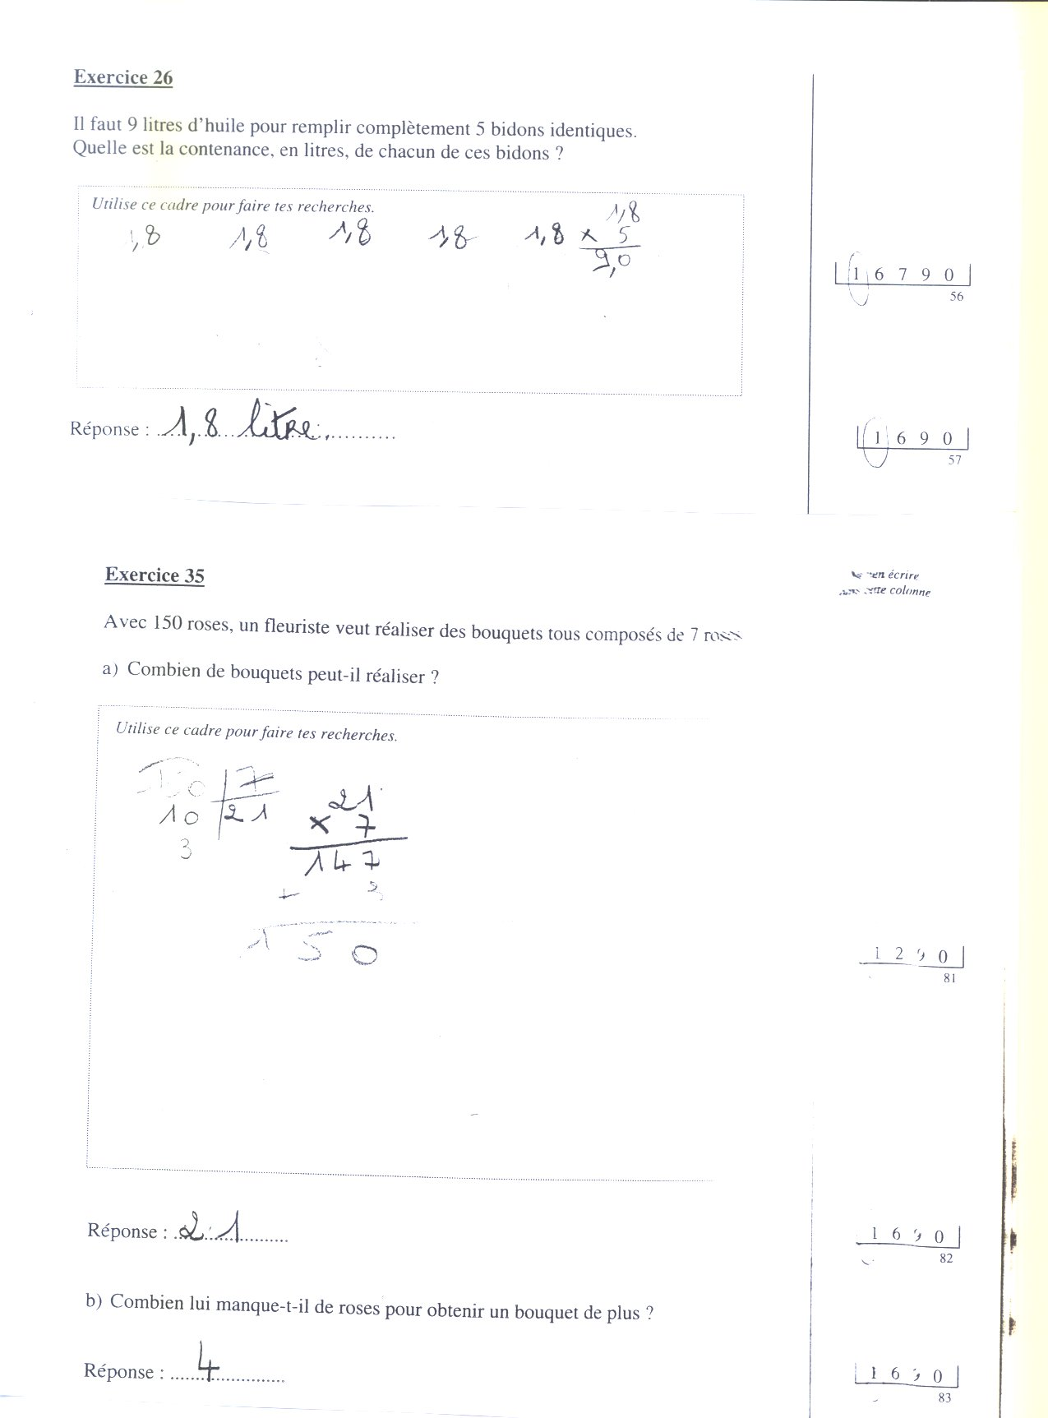

Production n°3

L’élève utilise la technique de la division mais en posant les soustractions intermédiaires

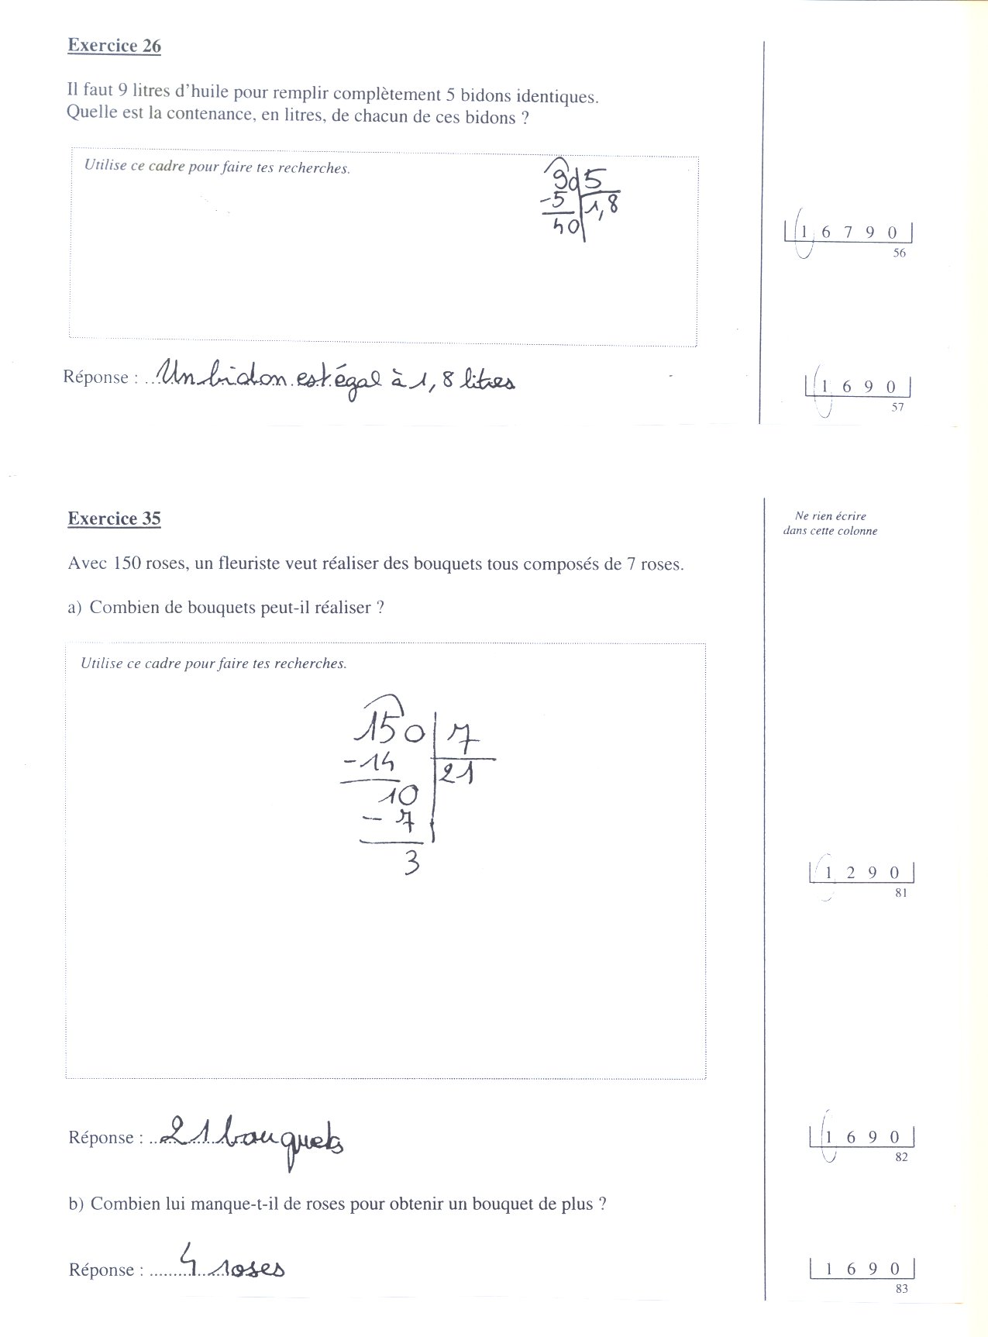

Production n°4
L’élève utilise des schémas pour se représenter la situation. On observera que dans l’exercice 35, il utilise une sorte de fleur pour représenter un paquet de dix roses.

